**ESCUELA NORMAL DE EDUCACIÓN PREESCOLAR**

**Licenciatura en Educación preescolar**

**Ciclo escolar 2018 – 2019**



**​ADECUACIÒN CURRICULAR**

**UNIDAD 4.**

**Nombre de la alumna: __________________________________________**

**Nombre del trabajo: __________________________________________**

Nombre del docente: ____________________________________________

**Número de lista _______________ Grupo: 2° ­­____ fecha ________________________________**

PORTADA DE UNIDAD 4

|  |  |
| --- | --- |
| TEMA | **IV.** Aplicación, valoración, análisis y reformulación de la situación didáctica |
| COMPETENCIA A DESARROLLAR | * Elabora proyectos que articulan diversos campos disciplinares para desarrollar un conocimiento integrado en los alumnos. |
| CRITERIOS DE DESEMPEÑO | * Describa el contexto social, escolar y del aula(adecuaciones) * Describa características del grupo (necesidades y estilos de aprendizaje * Rol docente * Actividades de apertura (saberes previos para relacionarlos con los contenidos). * Actividades de desarrollo permiten la ejercitación de habilidades para adquirir conocimientos y aplicarlos en diferentes contextos. * Cierre de las actividades para evidenciar logro del propósito diario. * Presenta las estrategias para adecuar el currículum |
| RASGOS DEL PERFIL DE EGRESO | • Genera ambientes formativos para propiciar la autonomía y promover el desarrollo de las competencias en los alumnos de educación básica.  • Emplea la evaluación para intervenir en los diferentes ámbitos y momentos de la tarea educativa.  • Propicia y regula espacios de aprendizaje incluyentes para todos los alumnos, con el fin de promover la convivencia, el respeto y la aceptación |
| ACUERDOS DE EVALUACION | Organización  Presentación  Entrega en tiempo y forma  Rubrica |
| PRODUCTO | Presentar la estrategia diseñada con los requisitos establecidos, a través de un reporte individual. |
| CONDICIONES PARA EL PORTAFOLIO | Se elabora el trabajo, valora, actualiza (portada, trabajo, rubrica y nota reflexiva) y se complementa para subir en escuela en red a portafolio |

REFLEXION PERSONAL

Introducción

Desarrollo

Bibliografía

Anexos

RUBRICA

UNIDAD IV

ESCUELA NORMAL DE EDUCACIÓN PREESCOLAR

* NOMBRE:___________________________________________________ N.L.____ FECHA:_____________
* CALIFICACION __________

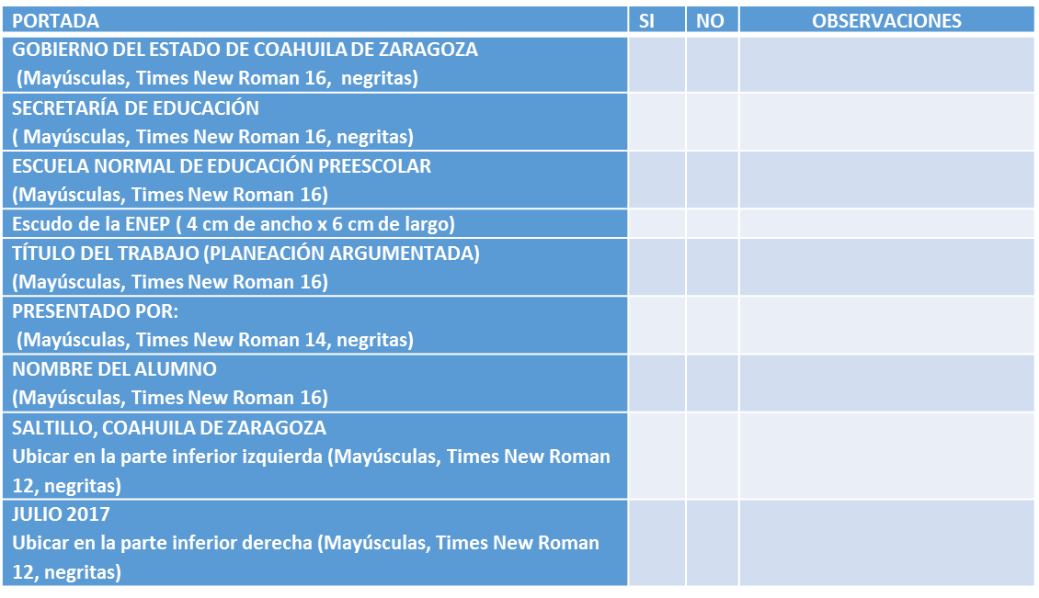

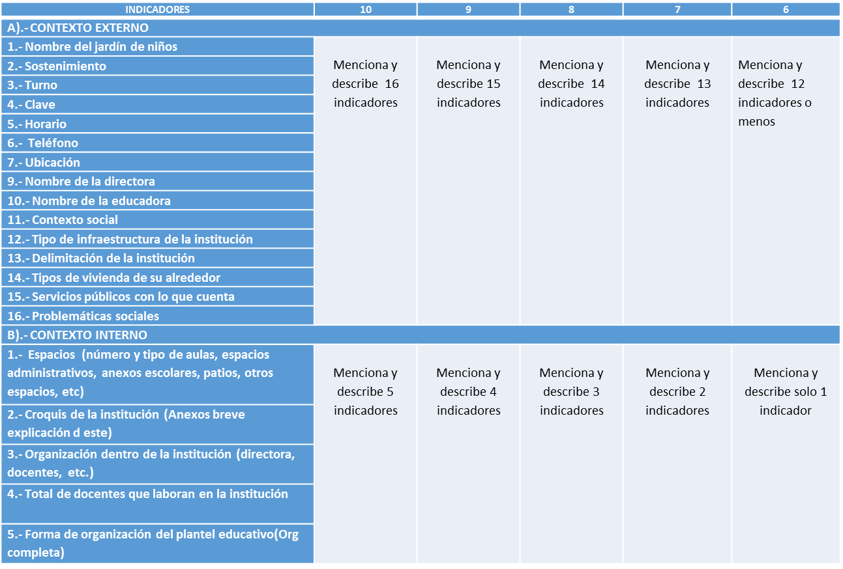

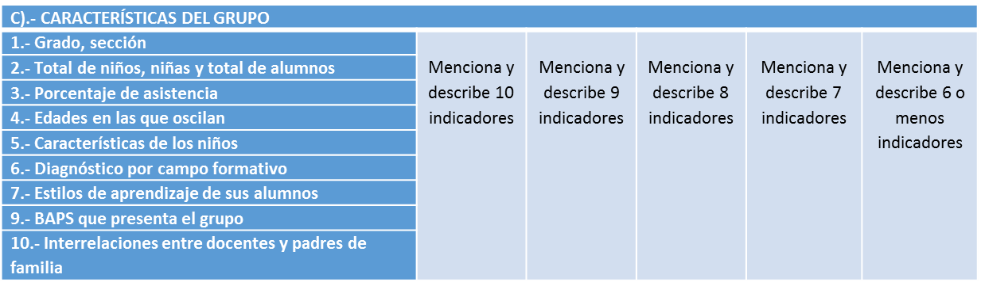

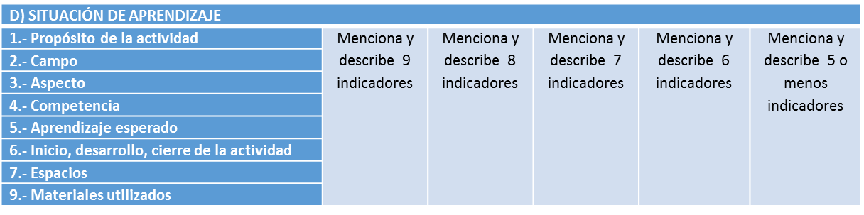

Evaluaciones

Autoevaluación y coevaluación

NOTA REFLEXIVA